**国家科技型中小企业评价明白纸**

**（经开区科技创新局2024年6月汇编）**

一、企业应具备哪些条件？

**（一）基本条件（以下5项需同时满足）**

**1.境内注册：**在中国境内（不包括港、澳、台地区）注 册成立或依照外国（地区）法律成立但实际管理机构在中国 境内的会计核算健全、实行查账征收并能够准确归集研发费 用，并缴纳企业所得税的居民企业。

**2.企业规模：**职工总数不超过500人、年销售收入不超 过2亿元、资产总额不超过2亿元。

**3.禁入行业：**企业所在行业不属于国家发展和改革委员会 《产业结构调整指导目录》规定的限制类和淘汰类范围，不 属于财政部、国家税务总局、科技部《关于完善研究开发费 用税前加计扣除政策的通知》（财税〔2015〕119 号）规定 的不适用税前加计扣除政策的行业。

**4.诚信行为：**企业在上一会计年度及当年未发生重大安 全、重大质量事故、严重环境违法、严重弄虚作假和科研严 重失信行为，且在上一会计年度及当年未列入经营异常名录 和严重违法失信企业名单。

**5.企业自评：**企业根据科技型中小企业评价指标进行综 合评价所得分值不低于60分，且科技人员指标得分不得为0分。

**（二）直通车条件**

符合上述第1-4项评价条件的企业，若同时符合下列条 件中的一项，不受综合评价所得分值高低限制，可直接确认 符合科技型中小企业条件：

1. 企业拥有有效期内高新技术企业资格证书；
2. 企业近五年内获得过国家级科技奖励；
3. 企业拥有经认定的省部级以上研发机构；
4. 企业近五年内主导制定过国际标准、国家标准或行业标准。

**（三）评价指标**

科技型中小企业评价指标具体包括**科技人员**、**研发投入、 科技成果**三类，满分100分。企业根据科技型中小企业评价 指标进行综合评价所得分值不低于60分，且科技人员指标 得分不得为0分。

**1.科技人员指标（满分20分）**。按科技人员数占企业 职工总数的比例分档评价。

A.30%（含）以上（20分）

B.25%（含）-30%（16分）

C.20%（含）-25%（12分）

D.15%（含）-20%（8分）

E.10%（含）-15%（4分）

F.10%以下（0分）

1. **研发投入指标（满分50分）**。企业从（1）、（2） 两项指标中选择一个指标进行评分。
2. 按企业研发费用总额占销售收入的比例分档评价。A.6%（含）以上（50分）

B.5%（含）-6%（40分）

C.4%（含）-5%（30分）

D.3%（含）-4%（20分）

E.2%（含）-3%（10分）

F.2%以下（0 分）

1. 按企业研发费用总额占成本费用支出总额的比例 分档评价。

A.30%（含）以上（50分）

B.25%（含）-30%（40分）

C.20%（含）-25%（30分）

D.15%（含）-20%（20分）

E.10%（含）-15%（10分）

F.10%以下（0分）

1. **科技成果指标（满分30分）**。按企业拥有的在有效 期内的与主要产品（或服务）相关的知识产权类别和数量（知 识产权应没有争议或纠纷）分档评价。

A.1 项及以上Ⅰ类知识产权（30分）

B.4 项及以上Ⅱ类知识产权（24分）

C.3 项Ⅱ类知识产权（18分）

D.2 项Ⅱ类知识产权（12分）

E.1 项Ⅱ类知识产权（6分）

F.没有知识产权（0分）

二、企业通过国家科技型中小企业评价有什么好处？

**（一）支持**

**1.延长亏损结转年限。**依据财政部 税务总局《关于延 长高新技术企业和科技型中小企业亏损结转年限的通知》 （财税〔2018〕76号），自 2018年1月1日起，当年具备 科技型中小企业资格的企业，其具备资格年度之前5个年度 发生的尚未弥补完的亏损，准予结转以后年度弥补，最长结 转年限由5年延长至10年。

**2.研发投入后补助：**依据《市科技局 市财政局 市税务 局 关于印发天津市企业研发投入后补助办法的通知》（津 科规〔2021〕4号），对企业给予研发投入后补助。

**补助原则为**：按照企业研发投入强度及综合经济贡献指标综合排名， 两项指标各占50%，综合排序，择优补助。

**补助标准为：**当年通过评价的国家科技型中小企业，按照企业上一年度研发 费用的2.5%给予补助。

**3.对于当年认定的科技型中小企业，给予1万元奖励。**

**4.通过国家科技型中小企业评价是享受经开区科技政策的基本条件之一。**

**（二）荣誉**

国家级的科技型中小企业。

三、企业申报国家科技型中小企业的评价流程是什么？

**（一）评价网址**

优质中小企业梯度培育平台 https://zjtx.miit.gov.cn/ 选择“梯度培育-科技型中小企业”，点击“立即前往” 登录办理。

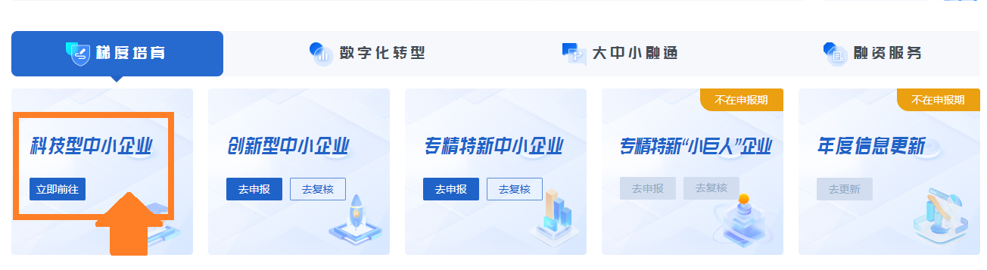

**（二）评价流程**

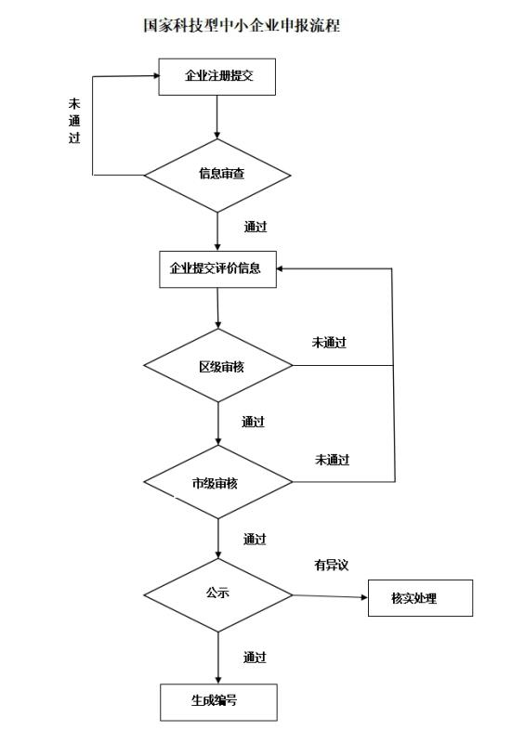

**（三）申报时间和评价有效期**

**申报时间：**2024 年度科技型中小企业评价工作于 6 月 27 日启动，9月30日停止企业信息填报，10月31日前全市完 成所有批次拟入库企业公示。

科技型中小企业评价工作采取常年受理、分批公示的方式开展，原则上自7月起每月公示一 次、公告一批入库登记科技型中小企业名单。

**抽查时间：**市科技局于11月1日至11月20日开展年底集中随机抽查，按照不低于5%的比例对全年入库科技型中小 企业进行申请材料核验，对不符合条件的企业予以撤销编号。

**评价有效期：**国家科技型中小企业“登记编号”实行年 度动态管理，“登记编号”从公告日起至当年12月31日前全年有效。

企业应在新年度通过评价系统主动更新《科技型中小企业信息表》，经审核、公示后符合条件的，取得新年度入库 “登记编号”，以便及时享受新年度国家科技型中小企业优惠 政策。

四、评价工作相关要求

**（一）企业参评要求**

符合条件的中小企业按照自愿原则，登录优质中小企业梯 度培育平台（https://zjtx.miit.gov.cn/）“科技型中小企业”板块（以下简称平台）注册并填报企业相关信息，上传加盖企业公章的相关佐证材料，并保证所填内容和提交资料准确、 真实、合法、有效。如有弄虚作假行为，取消本年度评价资格， 且**三年内不得**参与评价。

**（二）部分企业实地核查**

本年度参评企业如符合以下情况，将根据市科技局部署安排，开展实地核查：

1. 职工总数为5人及以下的企业；
2. 科技人员占比90%及以上，且职工总数50人及以上的 企业；
3. 过去三年曾有严重违法失信、撤销入库编号等情况的企业。

五、系统填报注意事项

（一）注册信息

所属区域：滨海新区

是否属于国家级经济开发区：是

所属经济开发区名称：天津经济技术开发区

是否属于国家级高新区：否

（二）选择受理机构并提交：

-天津经济技术开发区科技创新局

1. 国家科技型中小企业评价咨询电话

经开区科技创新局：66878957、66878911、25231111

地址：天津市滨海新区泉州道3号

微信公众号：天津开发区科技

账号事宜：010-12381（工作日 9:00-17:00）

系统支持电话：010-87901013、010-87901032、010-87901067